Diagrama de Secuencia
Flujo de compra: agregar al carrito, confirmar y pagar — Tienda Virtual Floristeria Aroma de Rosas
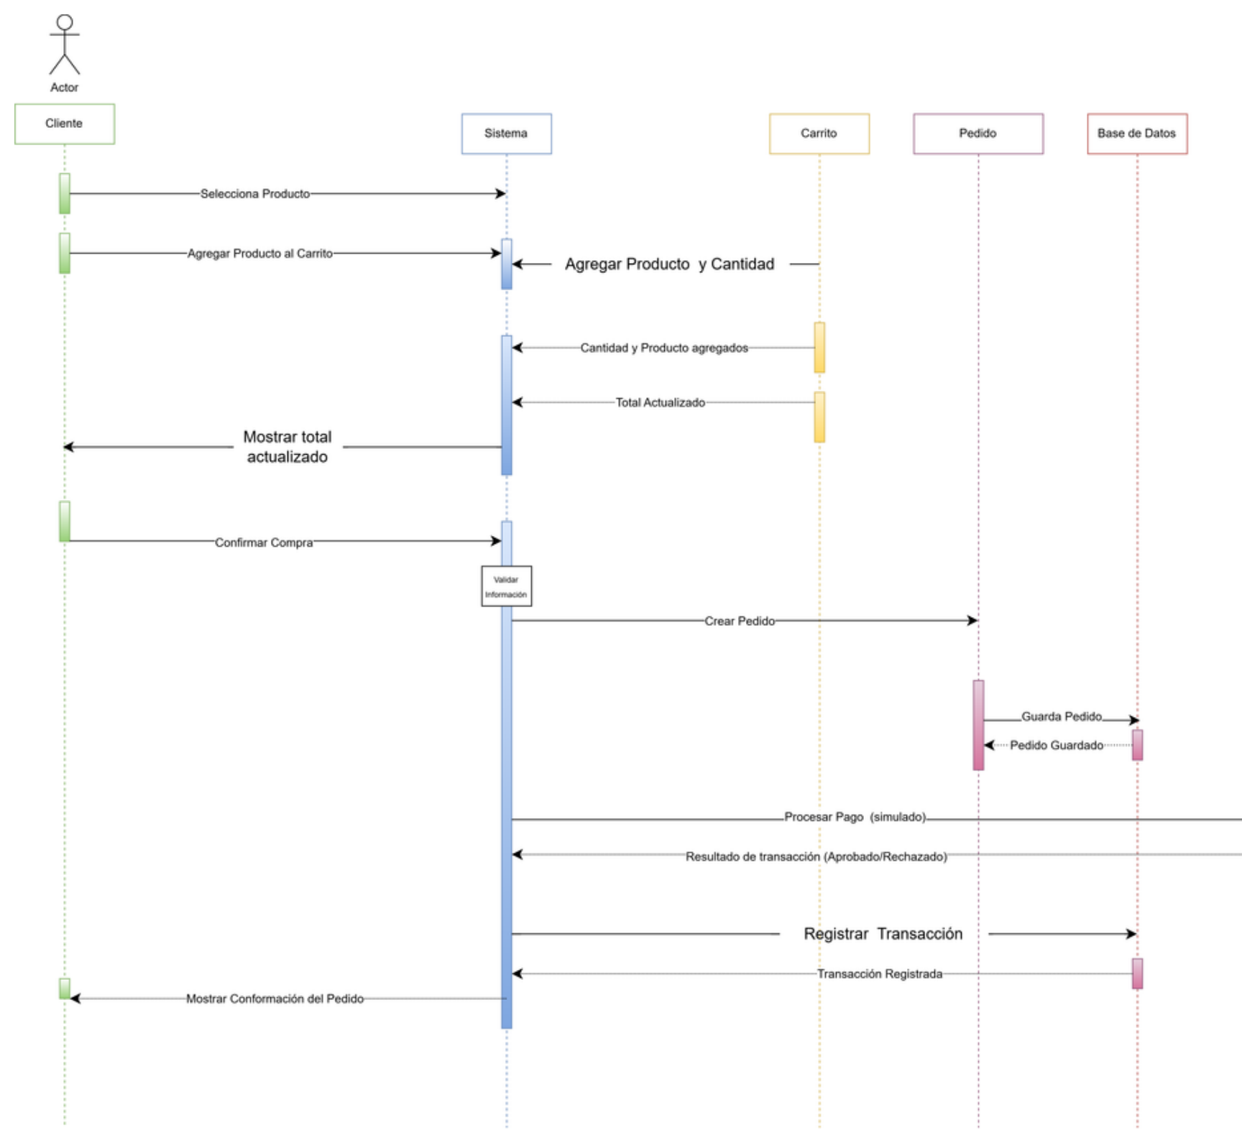
Elaborado por: Stiven — Fase 3, UML — Sistema Tienda / Floristeria Aroma de Rosas

